REQUERIMENTO Nº 012/2023

Nos termos do regimento interno, ouvido o plenário, requeremos, à Secretaria de Infraestrutura e Serviços Públicos, que providencie a adoção de medidas para que seja executada obras de tapa buracos e sinalização nas áreas de estacionamentos comerciais e industriais das quadras 712 Sul, 812 Sul, 912 Sul, 1012 Sul e 112 Sul, Plano Diretor Sul.

O Vereador que este subscreve, vem respeitosamente REQUERER, junto à Secretaria Municipal de Infraestrutura e Serviços Público, por meio do setor responsável, que que providencie a adoção de medidas para que seja executada obras de tapa buracos e sinalização nas áreas de estacionamentos comerciais e industriais das quadras 712 Sul, 812 Sul, 912 Sul, 1012 Sul e 112 Sul, Plano Diretor Sul.

JUSTIFICATIVA

Caros nobres, a presente solicitação para melhorias das áreas de estacionamento em praças comerciais e industriais, partiu de empresários que a muito tempo reclamam das condições precárias destes espaços, e necessitam de melhorias estruturais, com ações de tapa-buracos e revitalização da sinalização.
Os estacionamentos são essenciais para que condutores possam estacionar seus veículos, de forma correta, zelando pelo bem comum da cidade e em locais apropriados, para isso é preciso que esteja em condições adequadas.
Nesse propósito, ciente do benefício que trará este serviço à população local, conto com o apoio dos nobres pares desta casa, para aprovação deste requerimento.

Palmas, 28 de Fevereiro de 2023.
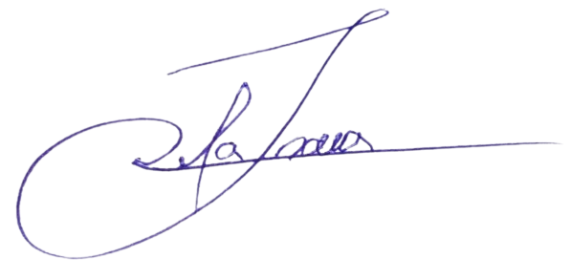

JOSMUNDO VILA NOVA DE SOUZA
Vereador de Palmas
(PODE)

